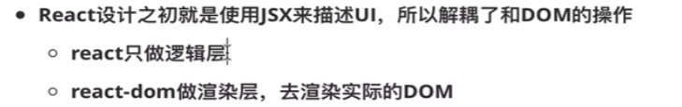
就是逻辑和渲染分开

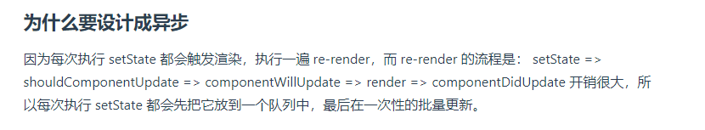

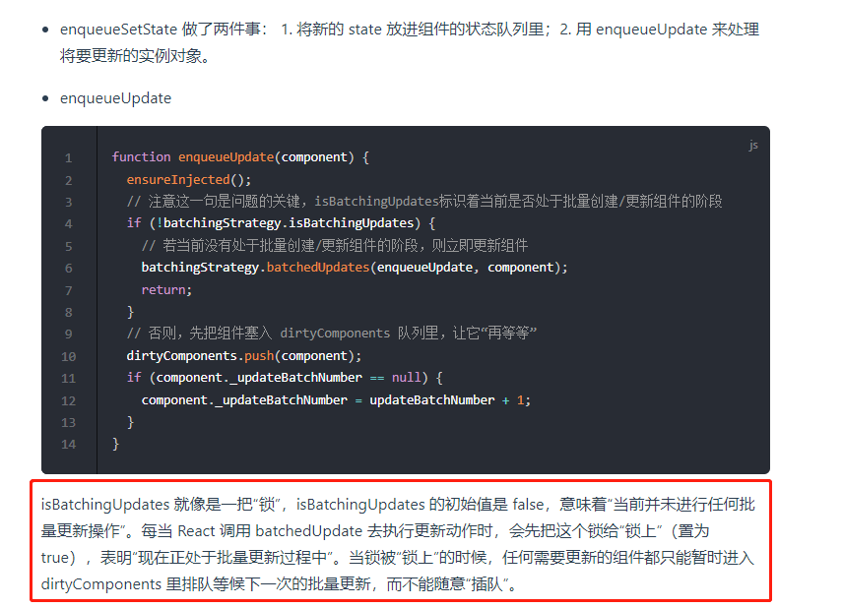

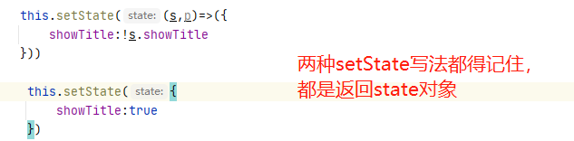

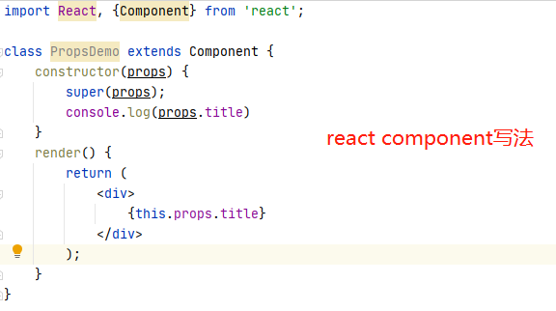

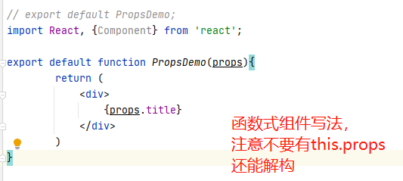
函数无this。

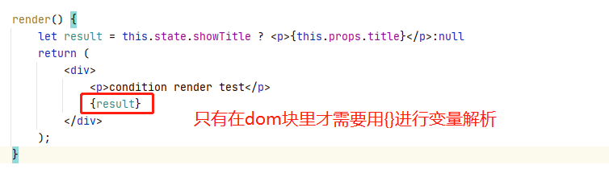
但是逻辑块里的html代码不需要打括号。

但是必须要有一个根节点包裹所有内容。而且所有的dom节点最好用（）包起来，最外层是一定要包，里面循环的最好也包一下
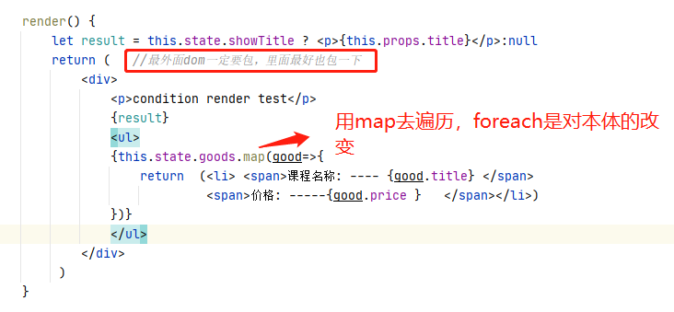

事件绑定:
用箭头函数会方便点，react自动绑定到当前component环境，
一般函数需要手动bind。

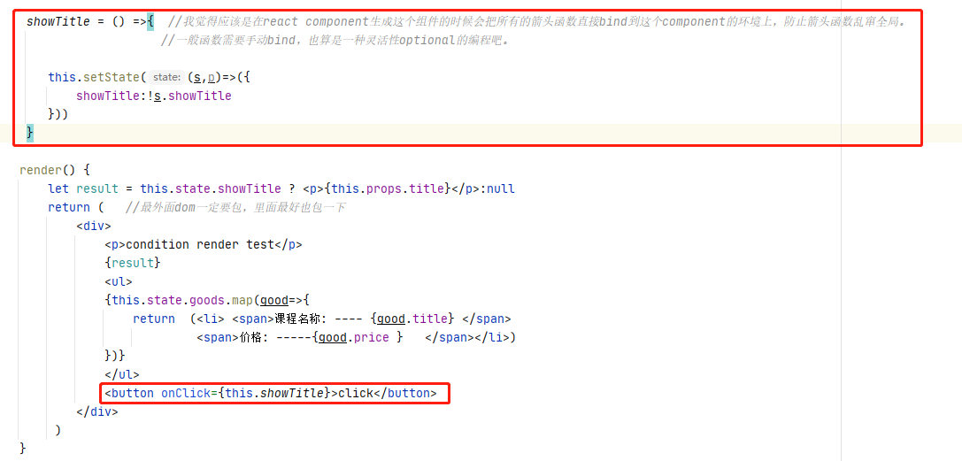

我觉得应该是在react component生成这个组件的时候会把所有的箭头函数直接bind到这个component的环境上，防止箭头函数乱窜全局。
一般函数需要手动bind，也算是一种灵活性optional的编程吧。

Style和class:
Style 包一个对象:
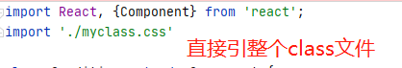

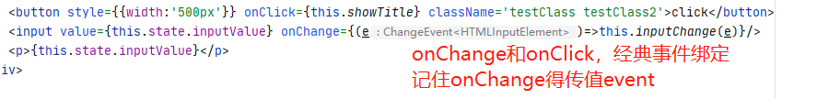

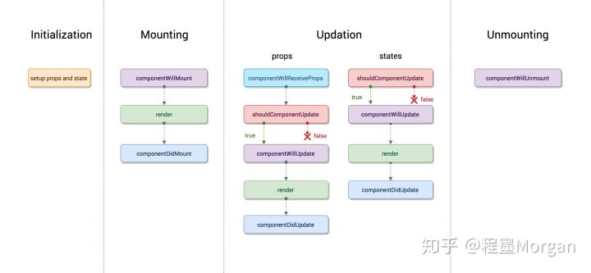
其实就是两部分:
挂载和更新（+父组件触发，销毁）

展示组件和容器组件:
展示组件只负责展示内容
容器组件负责逻辑

Function component + hook >= Class component
Function component 更灵活

Pure组件，控制shouldUpdate进行优化，（往往是防止父state改变的躺枪）
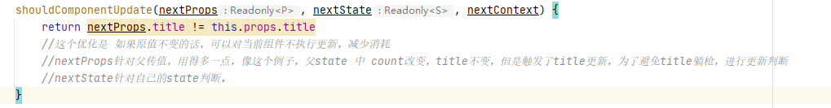
这个优化是 如果原值不变的话，可以对当前组件不执行更新，减少消耗

nextProps：针对父传值，用得多一点，像这个例子，父state 中 count改变，title不变，但是触发了title更新，为了避免title躺枪，进行更新判断
nextState：针对自己的state判断。

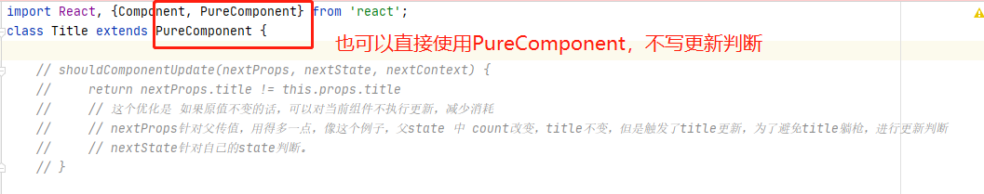

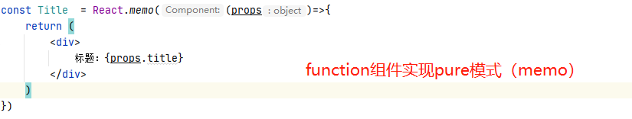

Children属性和对象传递:
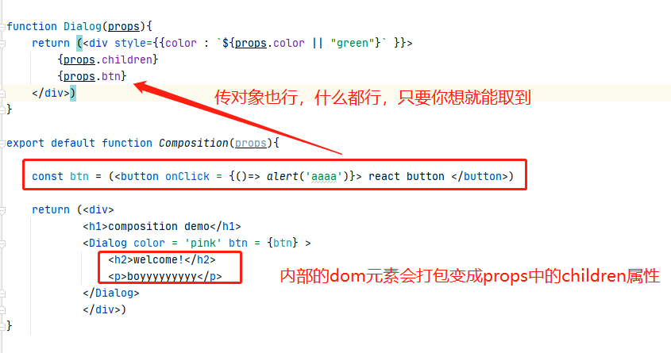

HOC部分:
就是组件的封装（变成子类），提高原组件的复用性。
不是严格意义上的父子继承，但效果差不多。
而且并不是重写，生命周期都是各走各的，真就是一个组件外面再套一层组件。

这还是挺有启发性的，看到后面套娃形式改成注解之后，原来调封装是这样的。就是拿到初始资源后，框架一层一层的套方法。Spring大概也是这么个流程吧
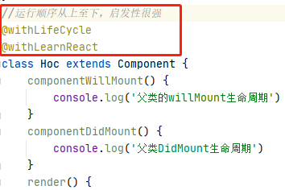

属性封装:
封装函数行规是with开头
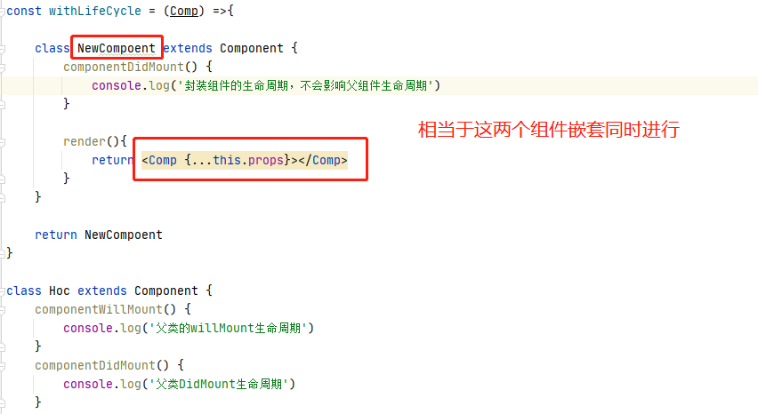

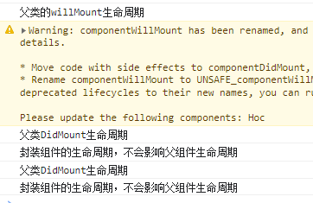

也可以层层封装的套娃:
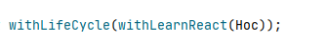
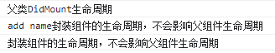
因为外层改变不了内层已经完成的component的属性，看样子应该是不会组件重复触发的

然后可以改成使用@注解的方式进行调用

这还是挺有启发性的，原来注解的含义就是封装的意思。就是拿到初始资源后，框架一层一层的套。Spring大概也是这么个流程吧

Context的使用：Redux store的原型:
